**TRƯỜNG ĐẠI HỌC KHOA HỌC TỰ NHIÊN**

**KHOA CÔNG NGHỆ THÔNG TIN**

***

**PHÂN TÍCH THIẾT KẾ HỆ THỐNG THÔNG TIN**

**NHÓM 13**

**ĐỒ ÁN: Phân tích thiết kế hệ thống quản lý nhà hàng buffet hương rừng**

Giáo viên LT: **Nguyễn Trần Minh thư**

Giáo viên TH: **Tiết Gia Hồng,Lê Nguyễn Hoài Nam**

# THÔNG TIN NHÓM

|  |  |  |  |
| --- | --- | --- | --- |
| *Mã nhóm* | *MSSV* | *Họ và tên* | *Email* |
| [CQ2015/1]  [NHÓM 13] | 1312053 | Dương Thế Chung | 1312053@student.hcmus.edu.vn |
| 1312642 | Phạm Văn Trung | 1312642@student.hcmus.edu.vn |
|  |  |  |
|  |  |  |

# Phân công công việc

|  |  |  |
| --- | --- | --- |
| MSSV | Mô tả công việc | Mức độ hoàn thành |
| 1312053 | 1 .Xây dựng mô hình Use-Case nghiệp vụ  2.Đặc tả use case nghiệp vụ “Nhập nguyên vật liệu”,”Giao nguyên vật liệu”,”Xuất kho”,”Lập báo cáo”  3.Xây dựng sơ đồ hoạt động của use case “Nhập nguyên vật liệu”,”Giao nguyên vật liệu”,”Xuất kho”,”Lập báo cáo”  4. Biểu diễn hoạt động TỪNG Use case dùng sơ đồ hoạt động có đính kèm thừa tác viên và các thực thể nghiệp vụ  Các use-case “Nhập nguyên vật liệu”,”Giao nguyên vật liệu”,”Xuất kho”,”Lập báo cáo”  5..Thảo luận xây dựng sơ đồ lớp mức phân tích cho toàn bộ hệ thống  6. Thảo luận xây dựng Mô hình Use case nhằm thể hiện các chức năng chính mà hệ thống hỗ trợ tự động.  7.Đặc tả Use-case hệ thống “Đăng nhập”,”Bán vé ”,”Thanh toán”  8.Thảo luận xây dựng giao diện hệ thống  9.Xây dựng sơ đồ lớp mức thiết kế  10. Xây dựng sơ đồ tuần tự cho các chức năng  11.Cài đặt hệ thống | 9 |
| 1312642 | 1 .Đặc tả use case nghiệp vụ “Phân công ”,”Xử lý nghỉ phép”,”Bán hàng”  2 .Xây dựng sơ đồ hoạt động của use case “Xử lý nghỉ phép”,”Phân công”,”Bán hàng”  3. Biểu diễn hoạt động TỪNG Use case dùng sơ đồ hoạt động có đính kèm thừa tác viên và các thực thể nghiệp vụ  Các use-case “Xử lý nghỉ phép”,”Phân công”,”Bán hàng”  4.Thảo luận xây dựng sơ đồ lớp mức phân tích cho toàn bộ hệ thống  5. Thảo luận xây dựng Mô hình Use case nhằm thể hiện các chức năng chính mà hệ thống hỗ trợ tự động  6. Đặc tả Use-case hệ thống “Phân công đầu bếp”,”Cấp thẻ khách hàng”  7.Thảo luận xây dựng giao diện hệ thống  8.Xây dựng sơ đồ lớp mức thiết kế  9. Xây dựng sơ đồ tuần tự cho các chức năng | 9 |

# MÔ HÌNH HOÁ NGHIỆP VỤ

## Mô hình Use-Case nghiệp vụ

* Lược đồ Use-Case nghiệp vụ

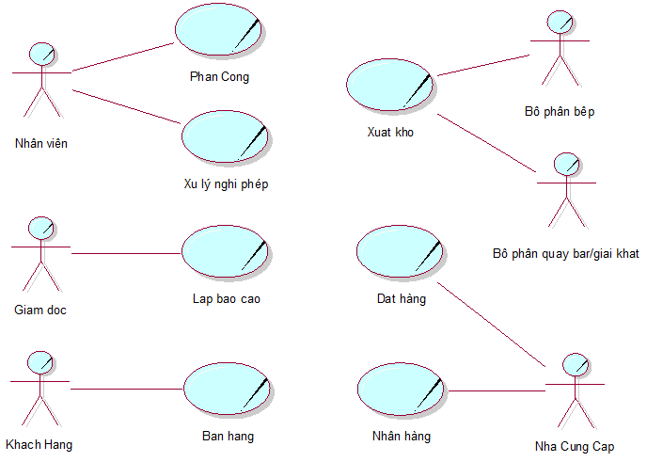

* Đặc tả các Use case TỪNG nghiệp vụ bằng văn bản và bằng sơ đồ hoạt động.

|  |  |
| --- | --- |
| Tên Use Case | Nhập nguyên vật liệu |
| Mô tả | Use case bắt đầu khi nhà hàng cần phải tiến hành nhập nguyên vật liệu của nhà cung cấp. Mục tiêu của use case nhằm mục đích là xử lý quá trình nhập nguyên vật liệu của nhà hàng. |
| Dòng cơ bản | 1. Lên danh sách các món ăn dựa vào thực đơn cũ và báo cáo thống kê của tuần trước. 2. Lập danh sách thực đơn dự trù và nguyên vật liệu cần nhập. 3. Kiểm tra danh sách nguyên vật liệu tồn kho nếu đó là nguyên vật liệu tươi sống thì nhân viên kho sẽ lập danh sách để liên lạc với nhà cung cấp ngay ngày thực đơn được thực hiện. 4. Lập danh sách nguyên vật liệu cần mua. 5. Tìm kiếm nhà cung cấp tương ứng trong csdl. 6. Lập đơn đặt hàng 7. Gửi cho nhà cung cấp và chờ nhận hàng. 8. Kết thúc |
| Dòng thay thế | 1. Tại bước 3: Nếu nguyên vật liệu dài hạn thì nguyên vật liệu phải còn hạn sữ dụng. 2. Tại bước 5: Nếu không tìm thấy nhà cung cấp tương ứng trong csdl bán nguyên vật liệu cần mua thì nhân viên phải tìm kiếm nhà cung ứng khác đối với nguyên vật liệu đó. |

|  |  |
| --- | --- |
| Tên use case | Giao nguyên vật liệu |
| Giới thiệu: | Use case bắt đầu khi nhà hàng tiến hành nhận nguyên vật liệu của nhà cung cấp. Mục tiêu của use case nhằm mục đích là xử lý quá trình nhận nguyên vật liệu của nhà hàng |
| Dòng sự kiện cơ bản. | 1. Kiểm tra chất lượng nguyên vật liệu của nhà cung cấp. 2. Nếu chất lượng, số lượng nguyên vật liệu đảm bảo yêu cầu thì nhân viên kho sẽ cho nhập hàng. 3. Sau khi nhập hàng nhân viên kho sẽ lập yêu cầu cho bộ phận quản lý xuất kinh phí trả cho nhà cung cấp. 4. Kết thúc usecase |
| Dòng sự kiện thay thế. | Tại bước 2: Nếu chất lượng và số lượng của nhà cung cấp không đảm bảo thì nhân viên kho sẽ không nhập hàng và yêu cầu nhà cung cấp bồi thường hợp đồng. |

|  |  |
| --- | --- |
| Tên use case | Xuất kho |
| Giới thiệu | Use case bắt đầu khi các bộ phận khác có nhu cầu sử dụng nguyên liệu/sản phẩm thì gửi đến bộ phận kho để xem xét đáp ứng. Mục tiêu của Use case là nhằm xuất nguyên vật liệu cho các bộ phân. |
| Dòng cơ bản | 1. Bếp trưởng gửi yêu cầu về nguyên vật liệu. 2. Quản lý kho kiểm tra nguyên liệu trong kho. 3. Thông báo còn nguyên vật liệu. 4. Lưu lại yêu cầu. 5. Giao nguyên vật liệu và lập phiếu xuất 6. Giao nguyên liệu cho nhà bếp. |
| Dòng thay thế | 1. Bếp trưởng lên danh sách các món nhà hàng phục vụ trong từng ngày kế tiếp. 2. Dựa vào danh sách món ăn lập bản yêu cầu nguyên vật liệu cho từng ngày của từng tuần sau đó gửi cho bộ phận kho. 3. Bộ phận kho sẽ kiểm tra nếu không có nguyên vật liệu sẽ yêu cầu bếp trưởng chỉnh sửa. Đáp ứng được thì bộ phận kho sẽ tiến hành chuẩn bị nguyên vật liệu cho từng ngày. 4. Khi giao nguyên vật liệu cho bếp thì tiến hành xuất phiếu kho và yêu cầu bếp ký nhận. Sau đó bộ phận kho và bếp mỗi người giữ một bản sao phiếu xuất để đối chiếu khi cần thiết. 5. Trường hợp đột xuât, bếp trưởng có thể xem xét để yêu cầu thêm nguyên vật liệu từ bộ phận kho. 6. Bếp trưỡng lập phiếu yêu cầu xuất kho với số lượng tương ứng, và gửi đến bộ phận kho bộ phận kho sẽ giao nguyên vật liệu như 3,4. 7. Người quản lý quầy gửi yêu cầu về sản phẩm cùng với số lượng tới bộ phận kho.   Bộ phận kho kiểm tra khả năng đáp ứng, nếu được thì sẽ xuất(lập phiếu như xuất nguyên vật liệu). |

|  |  |
| --- | --- |
| Tên use case | Lập báo cáo |
| Giới thiệu | Use case bắt đầu khi giám đốc yêu cầu. Mục tiêu của Use case là liệt kê báo cáo tình hình nguyên vật liệu (nhận sản phẩm,nhận nguyên vật liệu,xuất kho) của các bộ phận liên quan trong tháng . |
| Dòng cơ bản | 1. Xác định bộ phận liên quan. 2. Lập báo cáo xuat kho cho từng bộ phận 3. Kết thúc. |
| Dòng thay thế | Tại bước 1:- Nếu là bộ phận bếp thì lập báo cáo nhận nguyên vật liệu  -Nếu là bộ phân quầy bar thì lập báo cáo nhận sản phẩm |

|  |  |
| --- | --- |
| Tên use case | Phân công |
| Giới thiệu | Usecase bắt đầu khi quản lý thực hiện phân công công việc cho tất cả các nhân viên. |
| Dòng cơ bản | 1. Quản lý thực hiện phân công công việc cho các nhân viên 2. Phân công ca làm việc 3. Phân công bếp trưởng 4. Phân công đầu bếp chính nấu những món ăn mà mình có khả năng nấu 5. Phân công đầu bếp phụ nấu những món ăn mà mình có khả năng nấu 6. Gửi lịch làm việc cho tất cả các nhân viên. |
| Dòng thay thế | Bước 3: Phân công nhân viên phục vụ   * Phân công nhân viên dọn dẹp * Phân công phục vụ phụ trách món ăn   Bước 4: Nếu không có khả năng nấu quay về phân công đầu bếp nấu khác |

|  |  |
| --- | --- |
| Tên use case | Xử lý nghỉ phép |
| Giới thiệu | Usecase bắt đầu khi có đơn xin nghỉ phép của nhân viên. |
| Dòng cơ bản | 1. Xem xét duyệt đơn xin nghỉ phép của nhân viên 2. Duyệt đơn xin nghỉ nếu có người làm thế 3. Phân công người làm thế 4. Ghi nhận việc xin nghỉ của nhân viên 5. Kết thúc |
| Dòng thay thế | Tại bước 3: Nếu không có người làm thế thì hủy việc xin nghỉ và kết thúc. |

|  |  |
| --- | --- |
| Tên use case | Bán hàng |
| Giới thiệu | Use case bắt đầu khi có một khách hàng đến mua hàng hoặc khách hàng đi theo đoàn. Mục tiêu của Use case là nhằm xử lý bán hàng cho khách hàng. |
| Dòng cơ bản | 1. Kiểm tra dịch vụ sử dụng 2. Bán vé cho khách hàng sử dụng buffer 3. Lập hóa đơn 4. Kiểm tra hóa đơn 5. Đơn hàng >= 500 thì kiểm tra thẻ thân thiết 6. Có thẻ thân thiết tiến hành cập nhật điểm tích lũy 7. Xác định tiền giảm 8. Thanh toán và kết thúc . |
| Dòng thay thế | Tại bước 1: Khách hàng sử dụng dịch vụ khác(tại bước 4).   * Thực hiện bước 3-7 * Thanh toán tiền và kết thúc Use case.   Tại bước 5 : Đơn hàng < 500 ( tại bước 5)   * Thanh toán * Kết thúc.   Tại bước 6: Khách hàng chưa có thẻ than thiết ( tại bước 6)   * Cấp thẻ thân thiết * Cập nhật điểm tích lũy |

Sơ đồ hoạt động cho use-case **Nhập nguyên vật liệu**

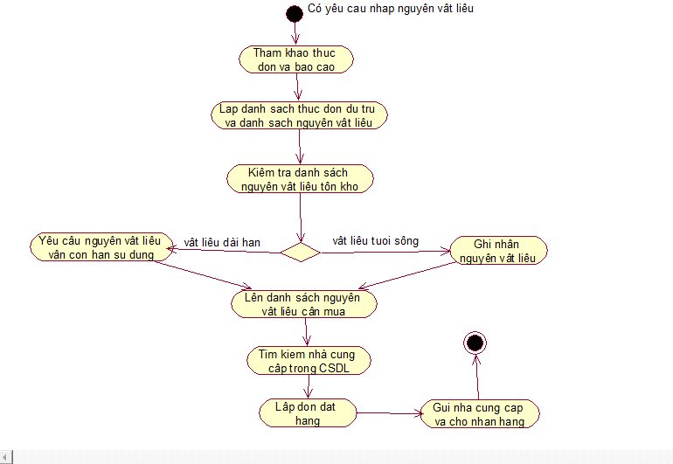

Sơ đồ hoạt động cho use-case **Giao nguyên vật liệu**

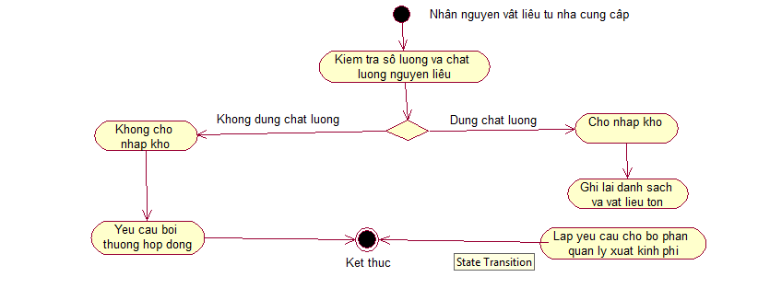

Sơ đồ hoạt động cho use-case **Xuất kho**

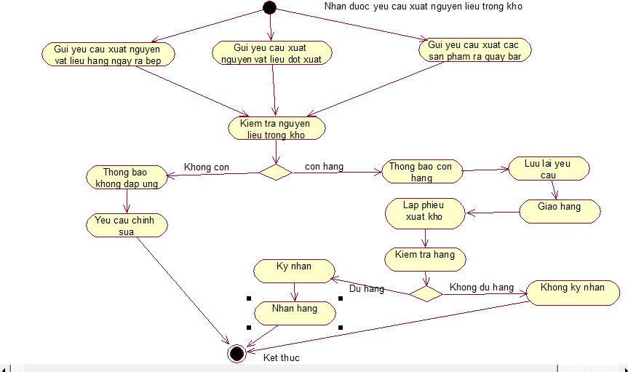

Sơ đồ hoạt động cho use-case **Lập báo cáo**

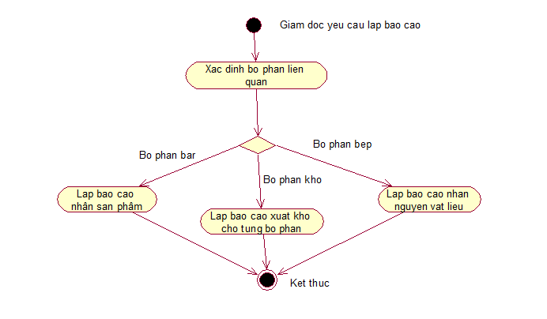

Sơ đồ hoạt động cho use-case **Phân công**

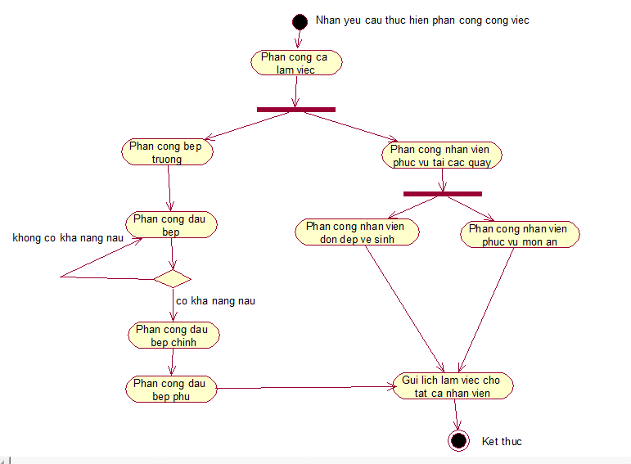

Sơ đồ hoạt động cho use-case **Xử lý nghỉ phép**

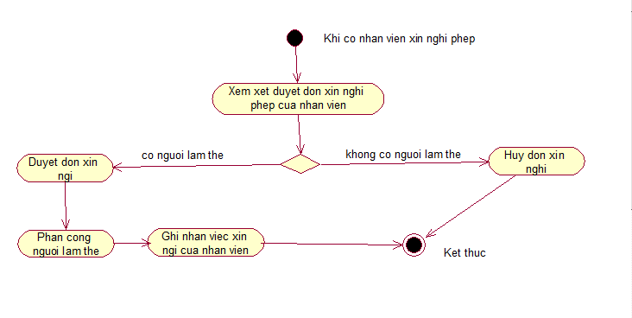

Sơ đồ hoạt động cho use-case **Bán hàng**

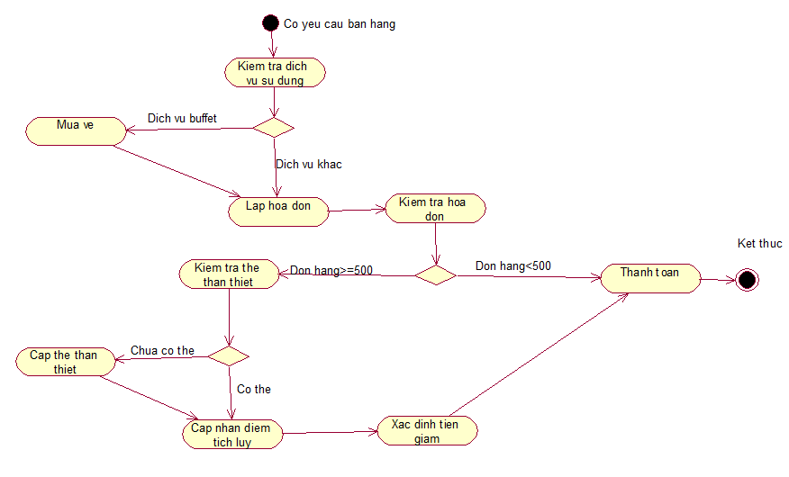

## Mô hình hóa nghiệp vụ

### Xác định thừa tác viên (business worker) và thực thể nghiệp vụ (business entity)

Nghiệp vụ **Nhập nguyên vật liệu** :

Thừa tác viên:Nhà cung cấp ,quản lý kho

* Thực thể nghiệp vụ:Đơn đặt hàng, nguyên vật liệu

Nghiệp vụ **Giao nguyên vật liệu**:

Thừa tác viên:Nhà cung cấp,quản lý kho

* Thực thể nghiệp vụ:Nguyên vật liệu

Nghiệp vụ **Xuất kho**:

Thừa tác viên:Bộ phận bếp,bộ phận quầy bar/giải khát,quản lý kho

* Thực thể nghiệp vụ:Nguyên vật liệu,sản phẩm kho,phiếu xuất kho

Nghiệp vụ **Lập báo cáo**:

Thừa tác viên:Giám đốc,quản lý bếp,quản lý bar/giải khát,quản lý kho

* Thực thể nghiệp vụ:Báo cao nguyên liệu,báo cáo sản phẩm ,báo cáo xuất kho

Nghiệp vụ **Phân công**:

Thừa tác viên:Nhân viên,bộ phận quản lý

* Thực thể nghiệp vụ:Lịch làm việc

Nghiệp vụ **Xử lý nghỉ phép**:

Thừa tác viên:Nhân viên , bộ phận quản lý

* Thực thể nghiệp vụ:Đơn xin nghỉ phép

Nghiệp vụ **Bán hàng**:

Thừa tác viên:Khách hàng , bộ phận thu ngân

* Thực thể nghiệp vụ:Hóa đơn,vé ,thẻ khách hàng,dịch vụ

### Mô hình hóa thành phần động

Biểu diễn hoạt động TỪNG Use case dùng sơ đồ hoạt động có đính kèm thừa tác viên và các thực thể nghiệp vụ

##### Nghiệp vụ Nhập nguyên vật liệu:

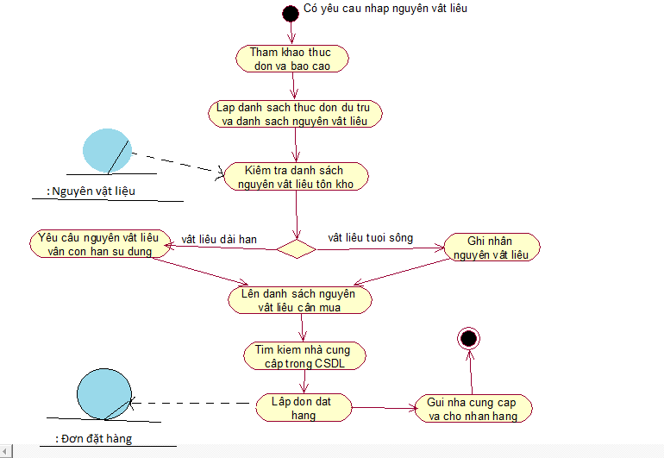

##### Nghiệp vụ Giao nguyên vật liệu

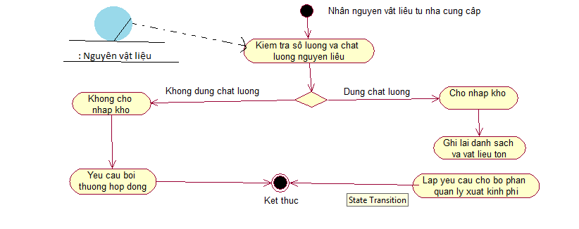

##### Nghiệp vụ Xuất kho:

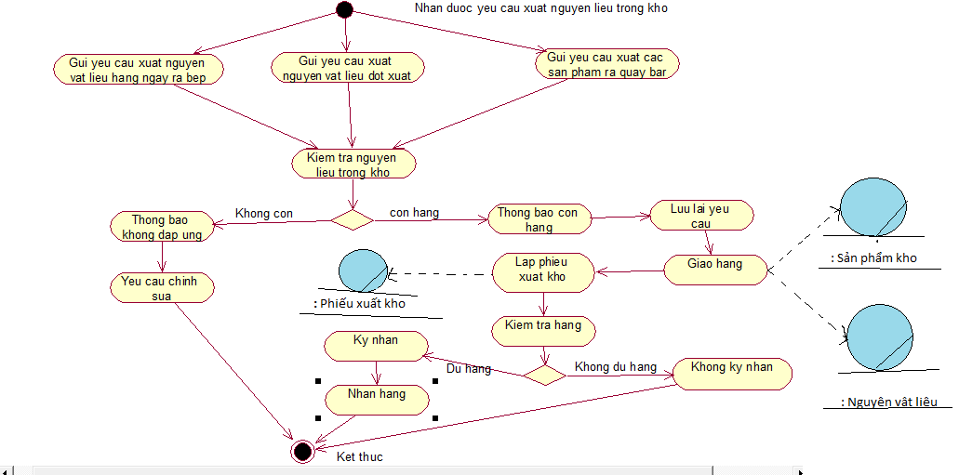

##### Nghiệp vụ Lập báo cáo

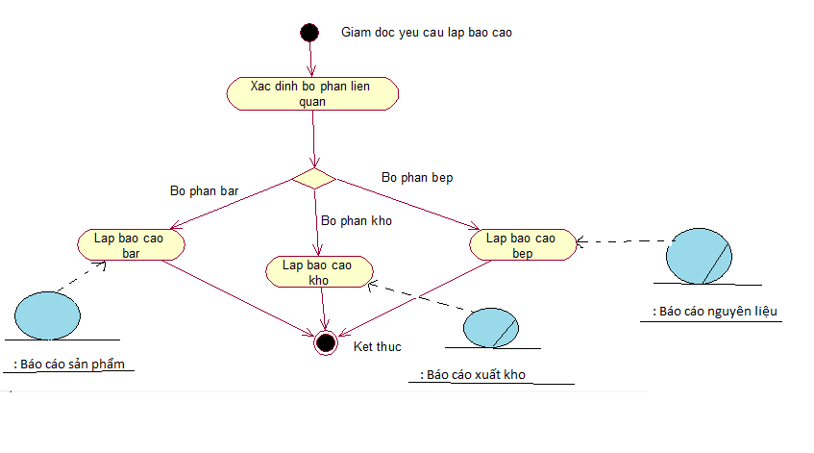

##### Nghiệp vụ Phân công:

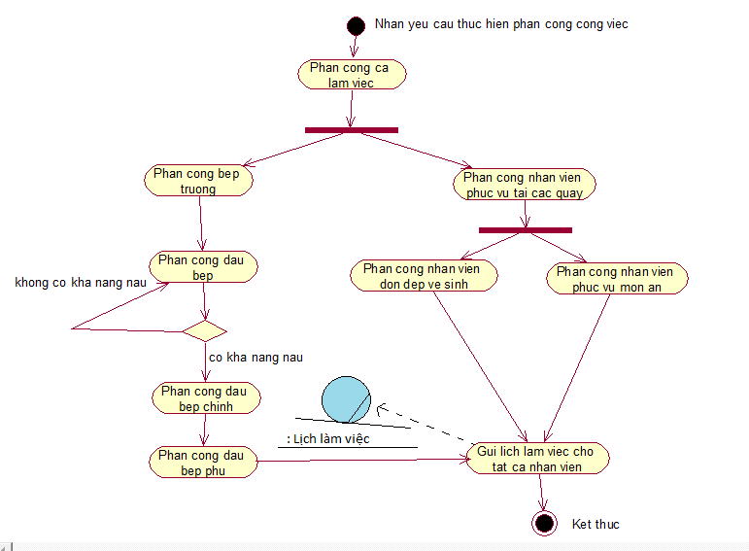

##### Nghiệp vụ Xử lý nghỉ phép

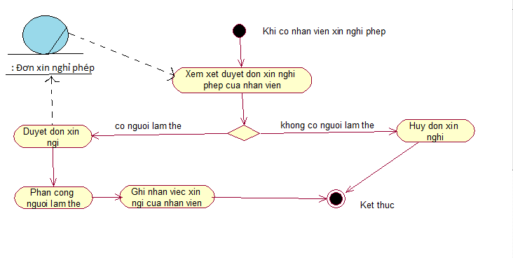

##### Nghiệp vụ Bán hàng:

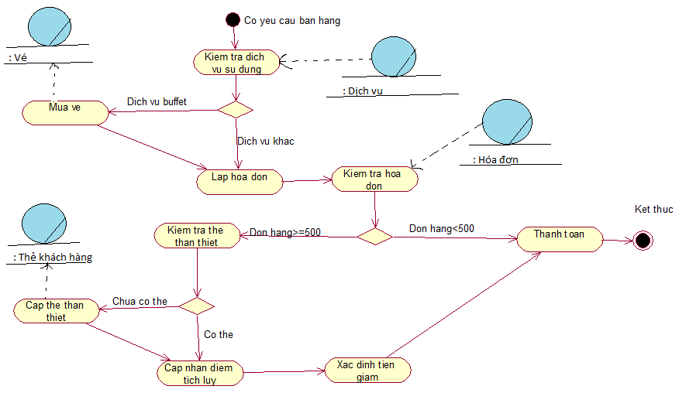

## Sơ đồ lớp mức phân tích

Sơ đồ lớp phân tích (thể hiện các đối tượng dữ liệu) cho cả hệ thống.

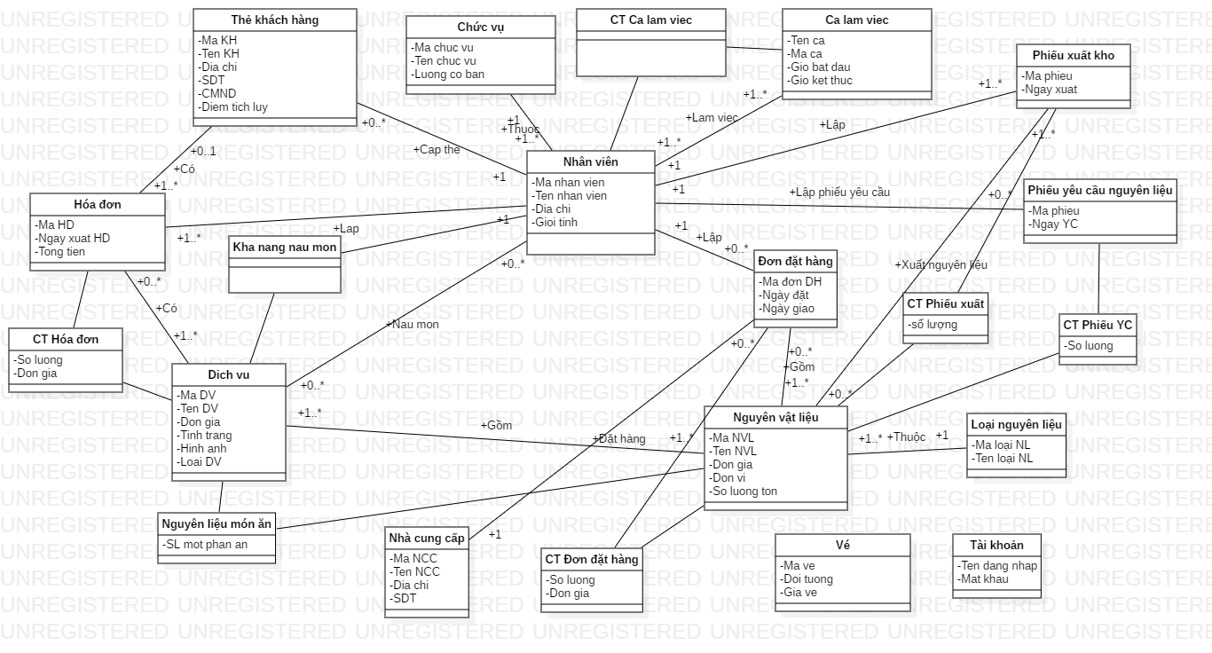

## Mô hình Use-case xác định các yêu cầu tự động hoá

Mô hình Use case nhằm thể hiện các chức năng chính mà hệ thống hỗ trợ tự động.

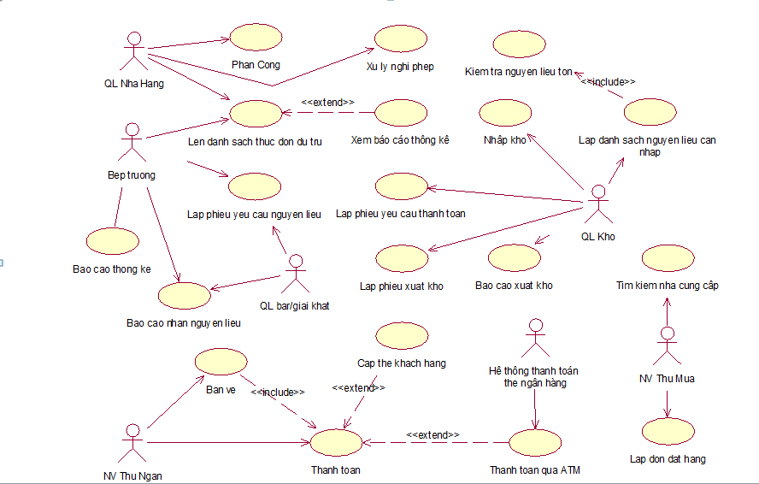

Đặc tả cho TỪNG UC hệ thống bằng template

Đặc tả user case hệ thống

**1 Use case DangNhap**

|  |  |
| --- | --- |
| Tên use case | DangNhap |
| Tóm tắt | Use-case cho phép người dùng đăng nhập vào hệ thống |
| Tác nhân | Người dùng |
| Use case liên quan |  |
| Dòng sự kiện chính | 1.Hệ thống hiển thị màn hình đăng nhập  2.Người dùng nhập tên đăng nhập và mật khẩu.  3.Hệ thống kiểm tra thông tin đăng nhập.  4.Nếu thành công hệ thống chuyển vào màn hình quản lý theo chức năng  5.Kết thúc Use-Case. |
| Dòng sự kiện phụ | **Mật khẩu không hợp lệ**: Khi người dùng nhập sai tên  đăng nhập và mật khẩu  1. Hệ thống hiển thị lại màn hình đăng nhập để người  dùng nhập lại thông tin kèm theo thông báo tên đăng  nhập và mật khẩu bị sai.  2. Quay lại bước 2 trong luồng sự kiện chính. |
| Điều kiện tiên quyết | Người dùng phải có tài khoản trên hệ thống |
| Hậu điều kiện | Người dùng đăng nhập thành công |

**2 Use BanVe**

|  |  |
| --- | --- |
| Tên use case | BanVe |
| Tóm tắt | Usecase thực hiện bán vé cho khách hàng khi khách hàng sử dụng dịch vụ buffer |
| Tác nhân | Thu ngân |
| Use case liên quan | DangNhap |
| Dòng sự kiện chính | 1.Hệ thống hiển thị màn hình bán hàng của thu ngân  2.Người dùng chọn loại dịch vụ và tên dịch vụ  3.Hệ thống kiểm tra dịch vụ  4.Hệ thống hiện màn hình bán vé nếu là dịch vụ buffet  5.Người dùng nhập thông tin vé và chọn nút chức năng bán vé  6.Hệ thống thực hiện bán vé  7.Hệ thống chuyển sang màn hình thanh toán  8.Kết thúc Usecase. |
| Dòng sự kiện phụ | Bước 3: Nếu khách hàng sử dụng dịch vụ khác ngoài buffet hệ thống thực hiện bước 7,8 |
| Điều kiện tiên quyết | Người dùng phải đăng nhập thành công và thuộc quyền là thu ngân. |
| Hậu điều kiện | Màn hình thanh toán |

**3 Use ThanhToan**

|  |  |
| --- | --- |
| Tên use case | ThanhToan |
| Tóm tắt | Usecase được thực hiện để thanh toán tiền cho khách hàng. |
| Tác nhân | Thu ngân |
| Use case liên quan | DangNhap,BanVe |
| Dòng sự kiện chính | 1.Hệ thống hiển thị màn hình thanh toán  2.Người dùng nhập mã thẻ khách hàng nếu có thẻ  3.Hệ thống kiểm tra điểm tích lũy và xác định % giảm  4.Hệ thống tính số tiền cần thanh toán và hiển thị lên màn hình thanh toán  5.Người dùng chọn chức năng thanh toán bằng tiền mặt  6.Người dùng nhập số tiền khách trả  7.Hệ thống tính số tiền thừa và hiển thị lên màn hình thanh toán  8.Người dùng chọn nút chức năng thanh toán  9.Hệ thống lập hóa đơn thanh toán  10.Hệ thống thông báo thanh toán thành công  11.Hệ thống in hóa đơn  12.Kết thúc usecase |
| Dòng sự kiện phụ | Bước 2: Nếu người dùng không nhập mã thẻ khách hàng hệ thống thực hiện bước 4🡪12  Bước 5: Nếu người dùng chọn chức năng thanh toán bằngthẻ ATM   1. Hệ thống hiển thị màn hình thanh toán bằng thẻ ATM 2. Kết thúc Usecase   Bước 7: Nếu số tiền thừa <0 hệ thống hiển thị thông báo và yêu cầu nhập lại tiền cần thanh toán.  Bước 9: Nếu hóa đơn có giá trị >= 500k   1. Nếu khách hàng chưa có thẻ hệ thống hiển thị màn hình cấp thẻ khách hàng   Hệ thống cập nhật điểm tích lũy |
| Điều kiện tiên quyết | Người dùng phải đăng nhập thành công và thuộc quyền là thu ngân. |
| Hậu điều kiện | 1.Hệ thống in hóa đơn  -Nếu hóa đơn > 500k hệ thống hiển thị màn hình cấp thẻ khách hàng. |

**4 Use CapTheKhachHang**

|  |  |
| --- | --- |
| Tên use case | CapTheKhachHang |
| Tóm tắt | Usecase được thực hiện để cấp thẻ khách hàng thân thiết cho khách hàng |
| Tác nhân | Thu ngân |
| Use case liên quan | DangNhap |
| Dòng sự kiện chính | 1.Hệ thống hiển thị màn hình cấp thẻ khách hàng  2.Người dùng nhập thông tin khách hàng  3.Người dùng chọn nút chức năng cấp thẻ  4.Hệ thống kiểm tra tồn tại khách hàng  5.Hệ thống thực hiện cấp thẻ khách hàng  6.Hệ thống cập nhật điểm tích lũy  7.Hệ thống thông báo cấp thẻ thành công  8.Kết thúc Usecase |
| Dòng sự kiện phụ | Bước 4: Nếu khách hàng đã tồn tại hệ thống thông báo cấp thẻ thất bại |
| Điều kiện tiên quyết | Người dùng phải đăng nhập thành công và thuộc quyền là thu ngân. |
| Hậu điều kiện | Màn hình hiển thị thông tin và điểm tích lũy của khách hàng vừa được cấp thẻ |

**5 Use PhanCongDauBep**

|  |  |
| --- | --- |
| Tên use case | BanVe |
| Tóm tắt | Usecase thực hiện phân công lịch làm việc cho nhân viên trong tuần kế tiếp |
| Tác nhân | Quản lý nhà hàng |
| Use case liên quan | DangNhap |
| Dòng sự kiện chính | 1.Hệ thống hiển thị màn hình phân công  2.Người dùng chọn chức năng phân công  3.Hệ thống hiển thị màn hình phân công bếp trưởng  4.Người dùng nhập thông tin và chọn chức năng phân công  5.Hệ thống thông báo phân công thành công  6.Hệ thống chuyển sang màn hình phân công đầu bếp nấu món ăn  7.Hệ thống hiển thị danh sách món ăn và nhân viên có khả năng nấu món ăn đó  8.Người dùng chọn nhân viên phân công  9.Hệ thống chọn phân công đầu bếp chính  10. Người dùng chọn chức năng phân công  12.Hệ thống kiểm tra nhân viên đã được phân công chưa  11. Hệ thông hiển thị thông báo  12.Kết thúc use case |
| Dòng sự kiện phụ | Bước 5: Nếu hệ thống kiểm tra ca hiện tại đã có bếp trưởng thì hệ thống thông báo”Ca hiện tại đã có bếp trưởng” và thực hiện tiếp bước 6  Bước 9: Hệ thống kiểm tra nếu món ăn đã có đầu bếp phụ trách chính thì hệ thống chọn Phân công đầu bếp phụ nấu và thực hiện tiếp bước 10  Bước 12: Hệ thống kiểm tra nếu nhân viên đã được phân công thì hệ thống hiển thị thông báo lỗi và thực hiện bước 12 |
| Điều kiện tiên quyết | Người dùng phải đăng nhập thành công và thuộc quyền là Nhân viên quản lý |
| Hậu điều kiện | Màn hình phân công đầu bếp phụ trách món ăn |

# THIẾT KẾ HỆ THỐNG

## Thiết kế CSDL

## Prototype cho giao diện của hệ thống

Sử dụng một số công cụ có sẳn (VS.NET, Visio) để thiết kế giao diện.

* + 1. Màn hình đăng nhập

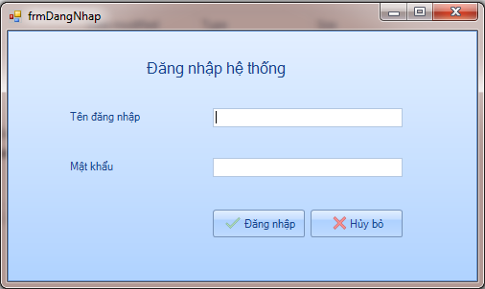

* + 1. Màn hình DashBoard

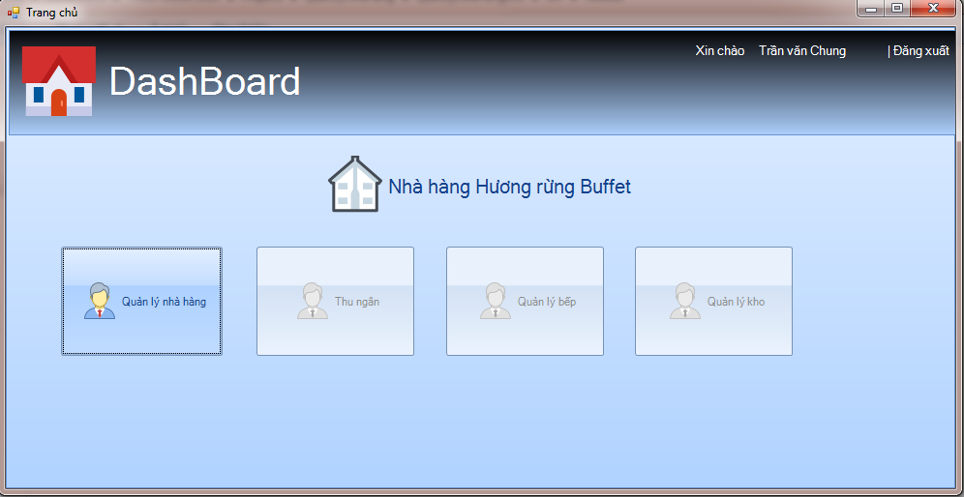

* + 1. Màn hình Phân công

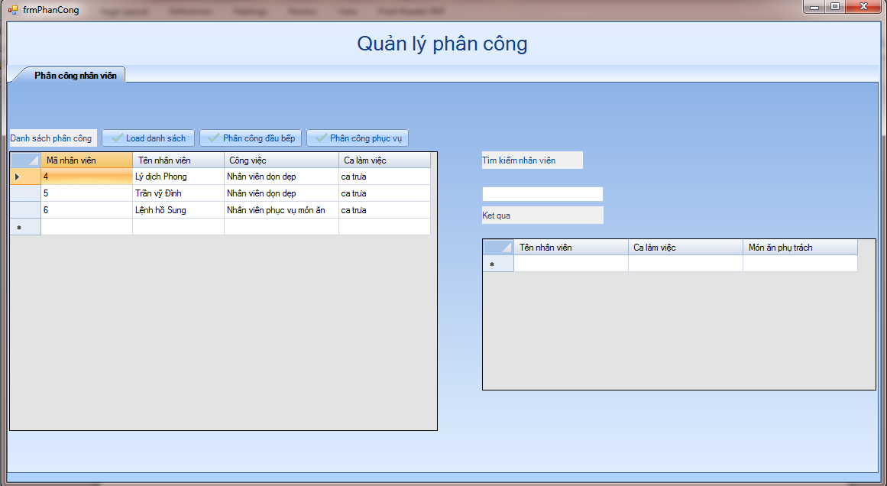

* + 1. Màn hình Phân công bếp trưởng

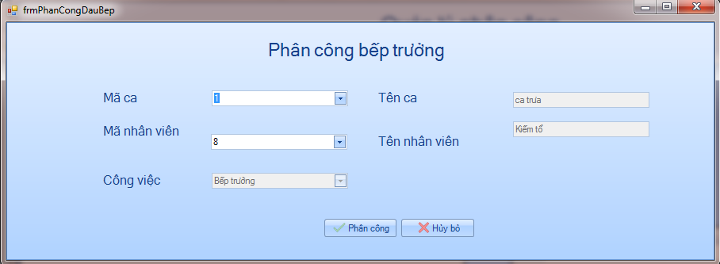

* + 1. Màn hình Phân công đầu bếp phụ nấu và đầu bếp phụ trách món ăn

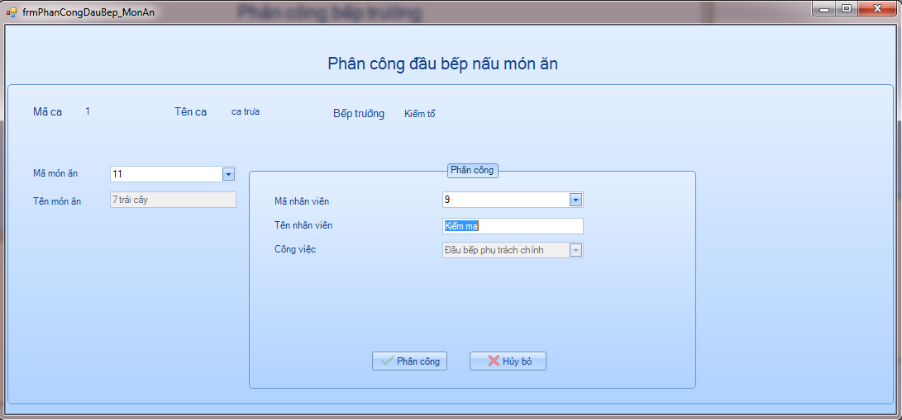

* + 1. Màn hình phân công nhân viên phục vụ

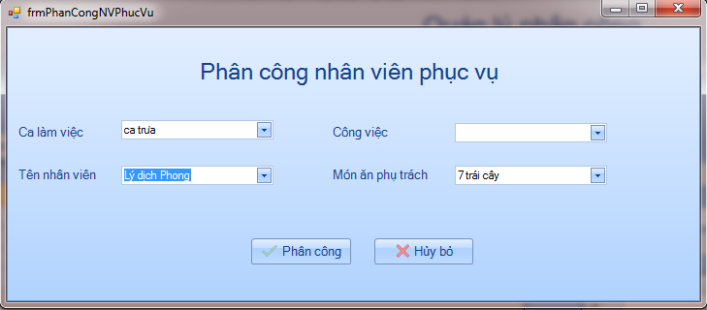

* + 1. Màn hình quản lý Thu ngân

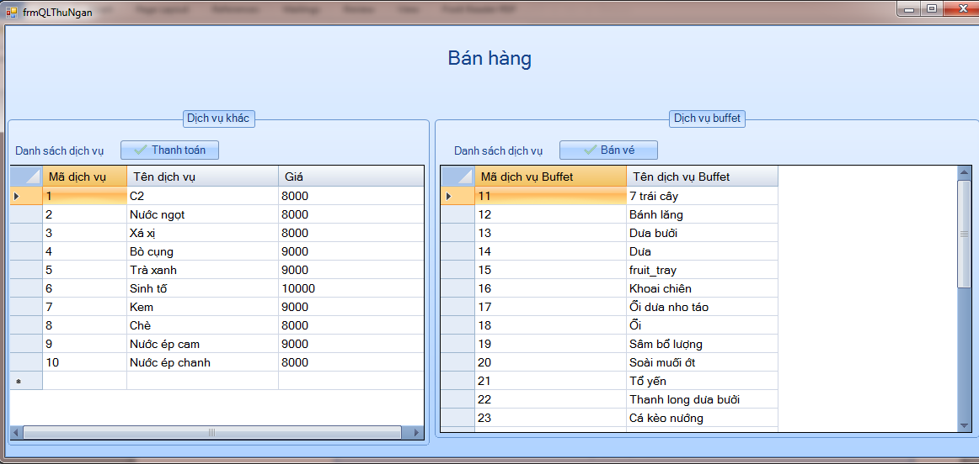

* + 1. Màn hình Thanh toán dịch vụ khác(nước giải khát)

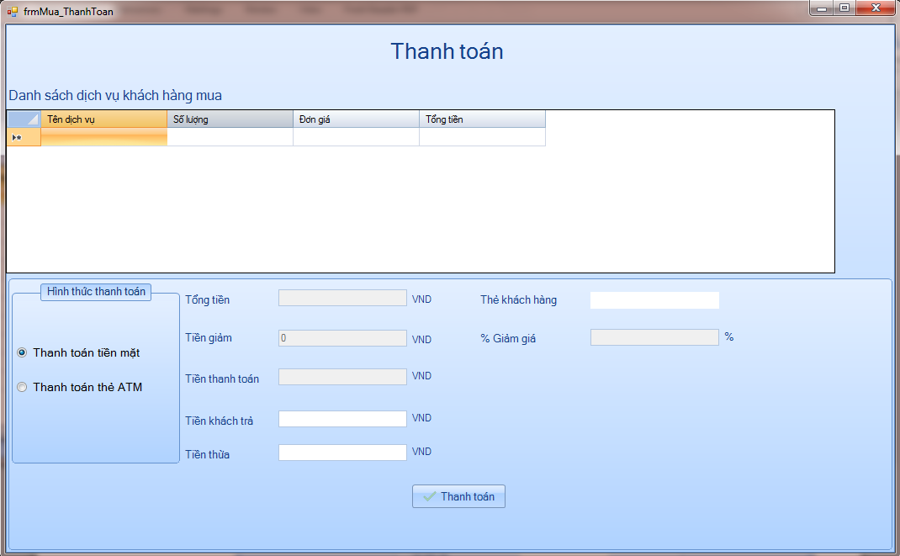

* + 1. Màn hình bán vé và thanh toán dịch vụ buffet

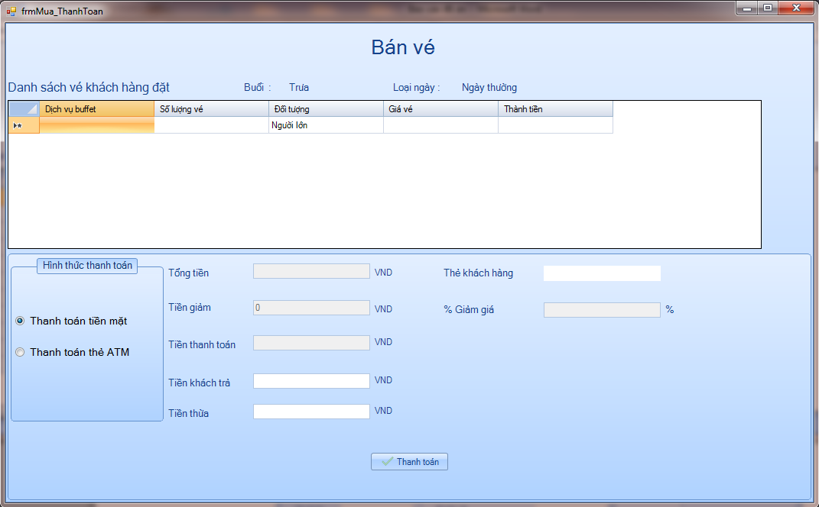

* + 1. Màn hình cấp thẻ khách hàng

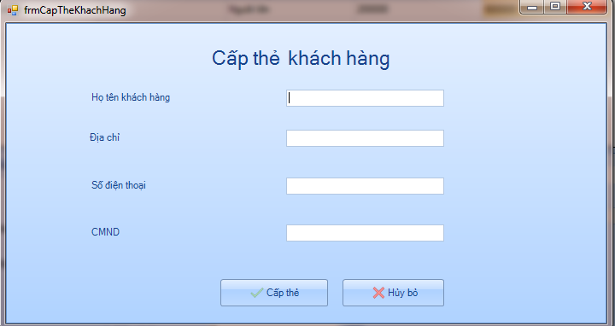

## Sơ đồ lớp ở mức thiết kế

Sơ đồ lớp ở mức thiết kế theo kiến trúc 3 tầng ( tầng giao diện, tầng nghiệp vụ và tầng truy cập dữ liệu) THEO TỪNG CHỨC NĂNG

**Chức năng đăng nhập**:

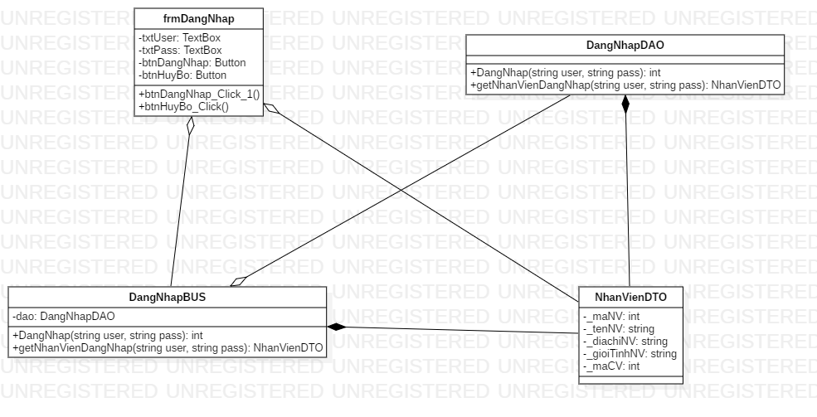

## Chức năng Phân công

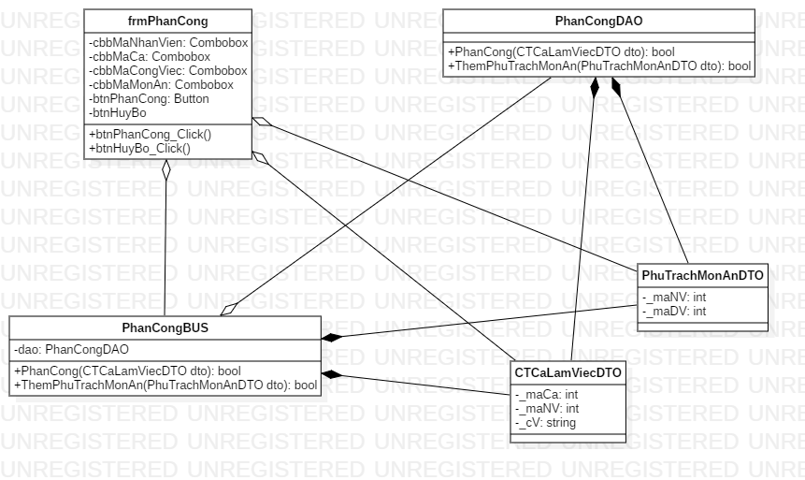

## Chức năng thanh toán bán vé

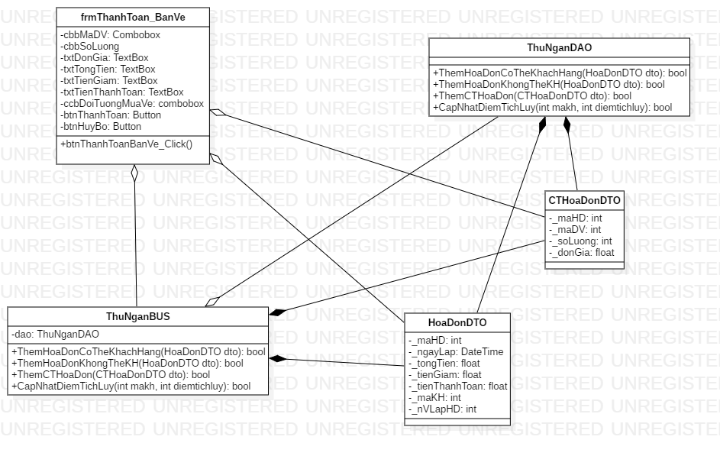

## Chức năng cấp thẻ khách hàng

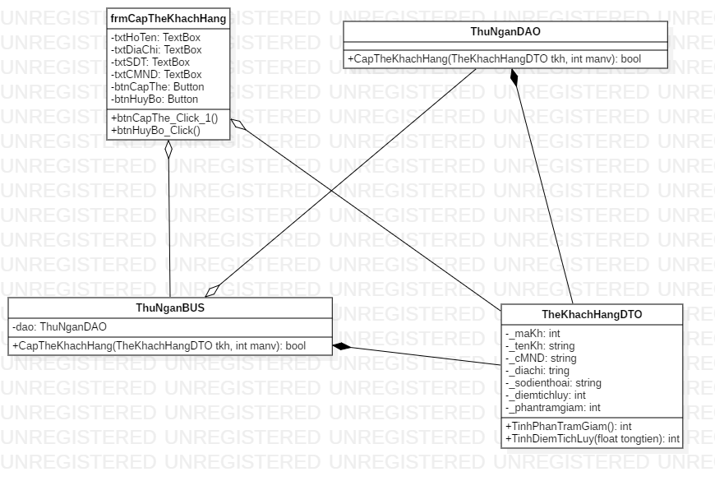

## Thiết kế hoạt động của các chức năng

Sơ đồ tuần tự để thiết kế hoạt động cho chức năng ĐĂNG NHẬP

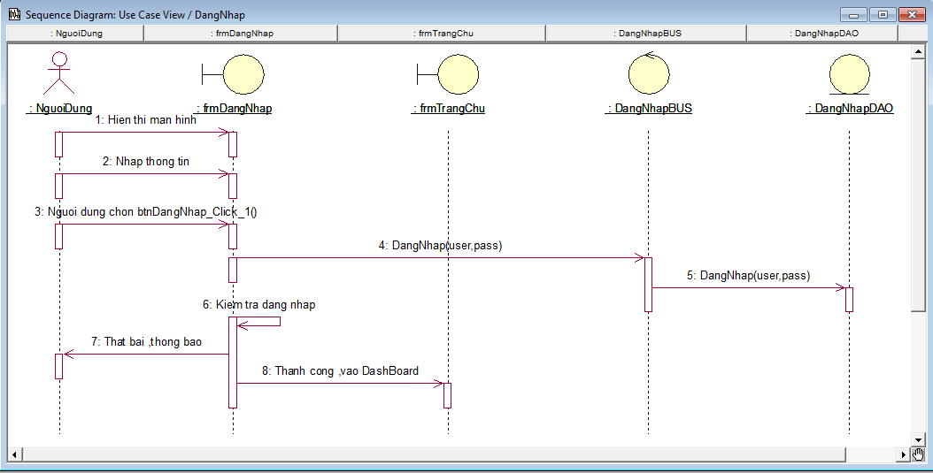

Sơ đồ tuần tự để thiết kế hoạt động cho chức năng BÁN VÉ THANH TOÁN

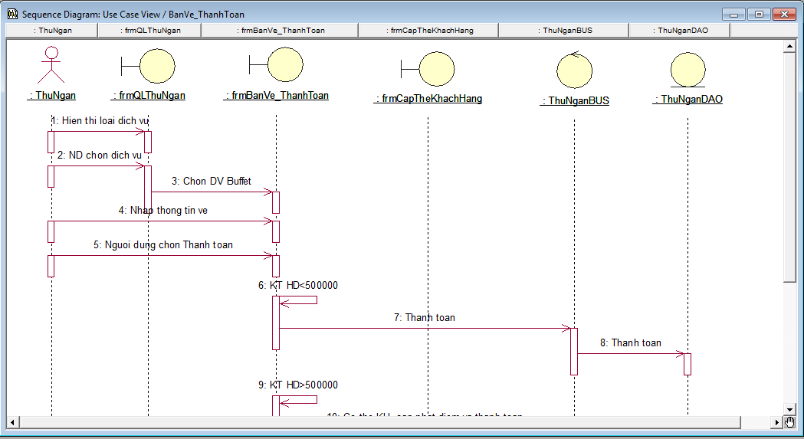

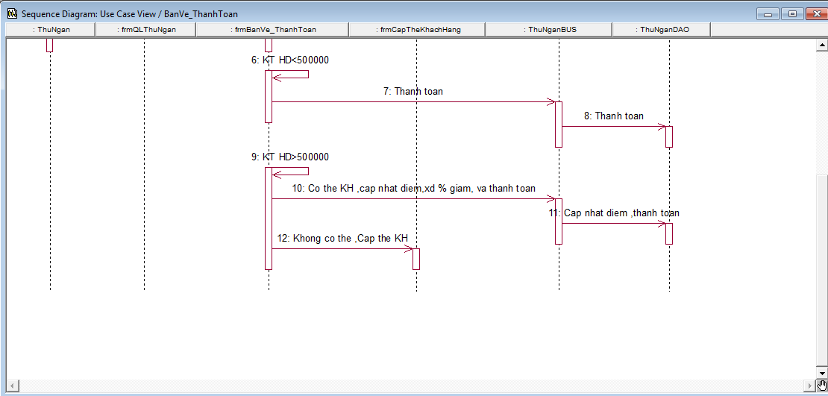

Sơ đồ tuần tự để thiết kế hoạt động cho chức năng MUA THANH TOÁN

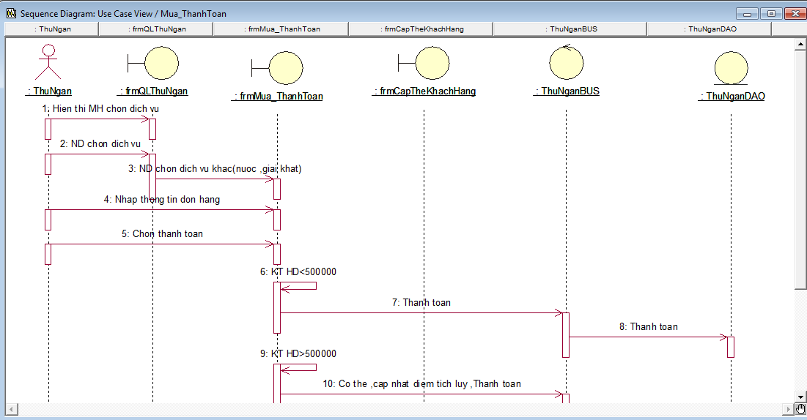

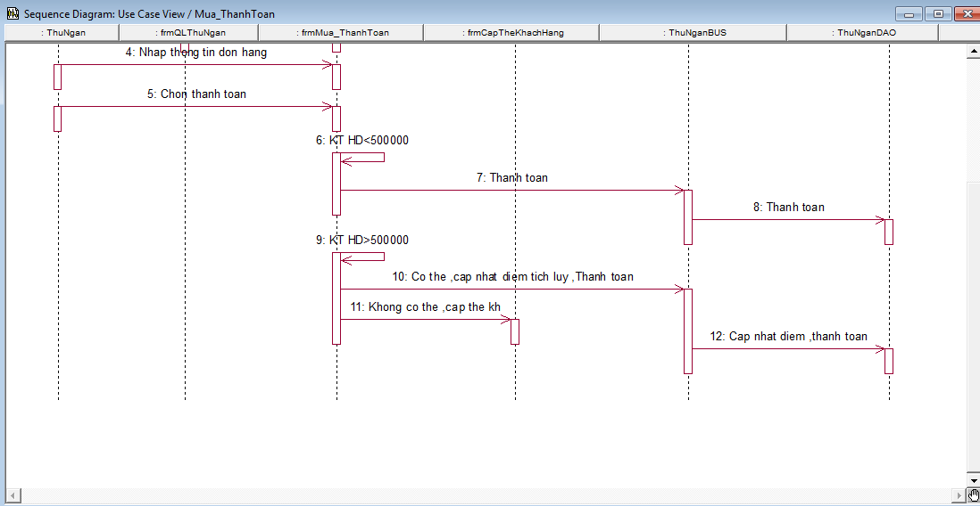

Sơ đồ tuần tự để thiết kế hoạt động cho chức năng CẤP THẺ KHÁCH HÀNG

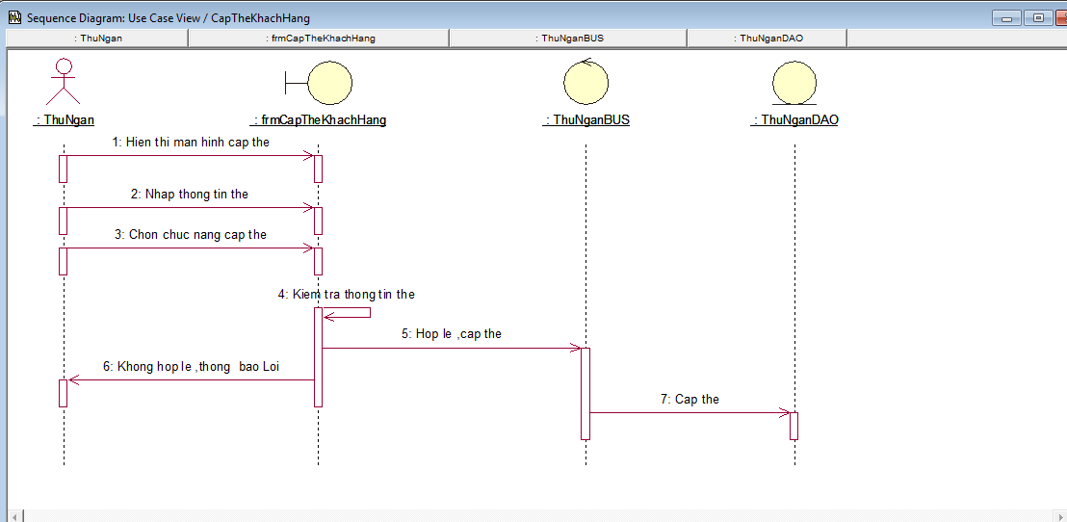

Sơ đồ tuần tự để thiết kế hoạt động cho chức năng PHÂN CÔNG

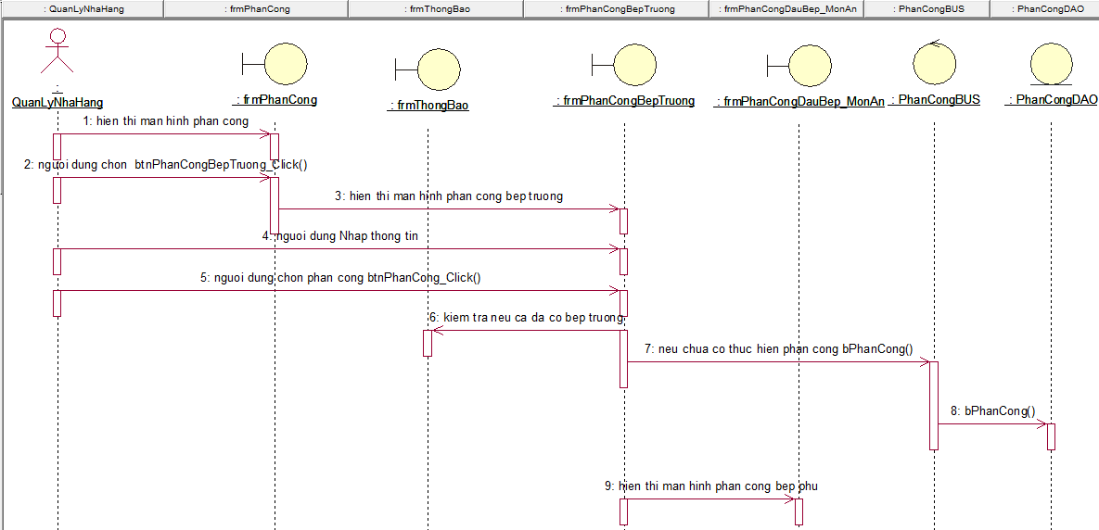

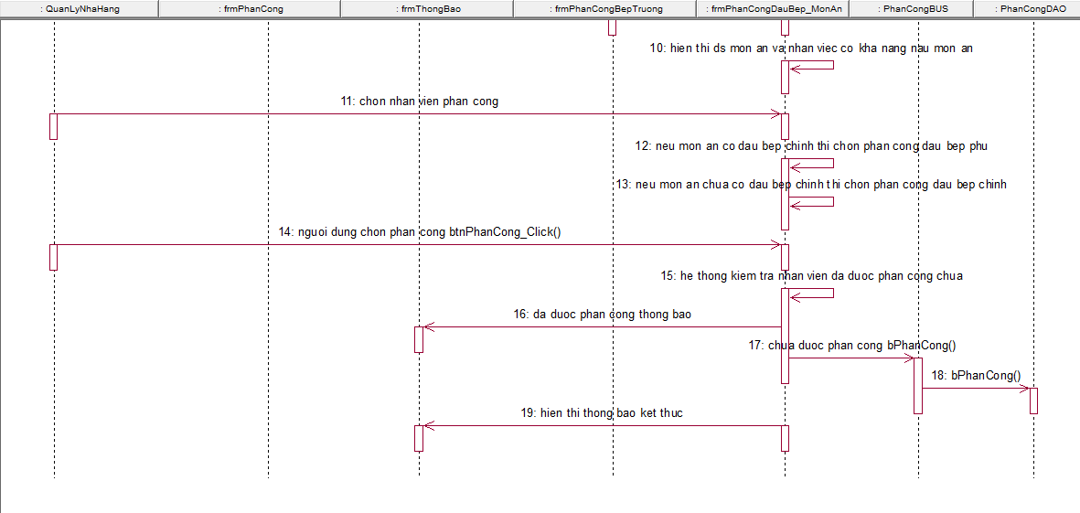

## Cài đặt hệ thống